ENCHUFE | 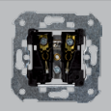 |  | ENCHUFE |  |  | 64
CARATULA ENCHUFE |  |  | CARATULA ENCHUFE |  | 5 | 30
INTERRUPTOR ANCHO | 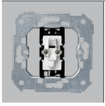 |  | INTERRUPTOR ANCHO |  |  | 5
CONMUTADOR DOBLE | 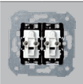 |  | CONMUTADOR DOBLE |  |  | 2
CONMUTADOR ANCHO |  |  | CONMUTADOR ANCHO |  | 1 | 12
CRUZAMIENTO |  |  | CRUZAMIENTO |  |  | 4
TECLA SIMPLE |  | 28053-30 | TECLA SIMPLE |  | 11 | 10 | -1 | 10
TECLA DOBLE |  |  | TECLA DOBLE |  | 3 | 267
PULSADOR |  |  | PULSADOR |  | 16
TECLA CAMPANA | 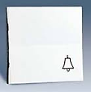 | 28017-30 | TECLA CAMPANA |  | 59 | 25 | -34 | 40
ZUMBADOR | 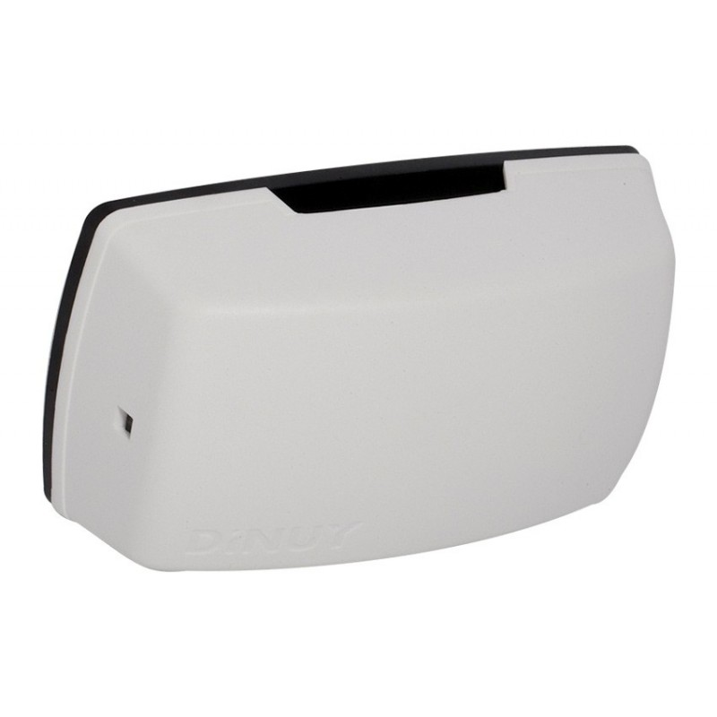 |  | ZUMBADOR
CARATULA TV | 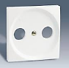 | 28053-30 | CARATULA TV |  | 54 |  | 54 | 60
TELÉFONO | 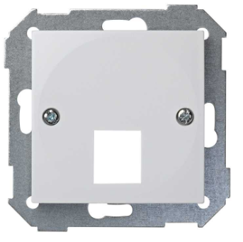 | 28085-30 | TELÉFONO |  | 9 | 21 (sin tornillos) | ¿? | 10
TAPA CIEGA ANCHA | 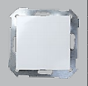 | 28800-30 | TAPA CIEGA ANCHA |  | 9 |  | 9 | 10
PLACA 1 SERVICIO |  |  | PLACA 1 SERVICIO |  | 78 | 230
PLACA 2 SERVICIOS |  |  | PLACA 2 SERVICIOS |  | 3 | 232
PLACA 3 SERVICIOS |  |  | PLACA 3 SERVICIOS |  | 4 | 53

